Den elektrisk betjente aktuator GEMÜ eSyLite i nyt udvalg
Udvidet armaturudvalg giver nye muligheder inden for anlægsbyggeri

Ventilspecialisten GEMÜ udvider sit udvalg af ventiler til den elektriske aktuator GEMÜ eSyLite med tre yderligere ventiltyper. Med det større udvalg på området for elektriske ventiler har anlægsproducenter og driftsansvarlige nu endnu lettere ved at finde en løsning, der passer.

Ud over den eksisterende plast-membranventil GEMÜ R629 eSyLite kan du nu også vælge membranventilen GEMÜ 629 med rustfrit stålhus samt sædeventilerne GEMÜ 519 og 529 til enkle, elektrisk betjente åbne/lukke-applikationer.

De i alt fire GEMÜ eSyLite-armaturer giver nu anlægsproducenter og driftsansvarlige mulighed for at drive elektrisk betjente anlæg endnu mere effektivt. I anlæg, hvor magnetventiler med store nominelle diametre for eksempel bruger uforholdsmæssig meget strøm, er GEMÜ-sædventilerne fra eSyLite-serien er prisgunstigt alternativ. Ved lave skiftecyklusser og middelhøj skiftehastighed håndterer de afspærringsopgaver lige så præcist som magnetventiler, men reducerer driftsomkostningerne yderligere takket være det lave strømforbrug. GEMÜ eSyLite-serien giver også nye muligheder for systemoptimering ved anvendelser, hvor der ikke tidligere var attraktive alternativer til elektriske kugleventiler. Det betyder for eksempel, at automatiseringen kan videreudvikles med de nye eSyLite-ventiler. Hvor der tidligere ikke kunne bruges pneumatiske ventiler, og der i stedet blev brugt manuelle ventiler, findes der nu et elektrisk betjent alternativ, hvilket betyder, at systemet kan automatiseres på en prisgunstig måde.

De nye ventiler fuldender GEMÜ eSyLite-serien. Den robuste og selvlåsende elektrisk betjente lineære aktuator er udstyret med sikkerhedsafbrydelse og overbelastningsbeskyttelse. En optisk stillingsindikator samt den manuelle nødaktivering er integreret som standard. Ventilerne fås som ekstraudstyr med GEMÜ eSyLite-aktuator med stillingsindikatoren GEMÜ 1215 eller et integreret nødstrømsmodul.

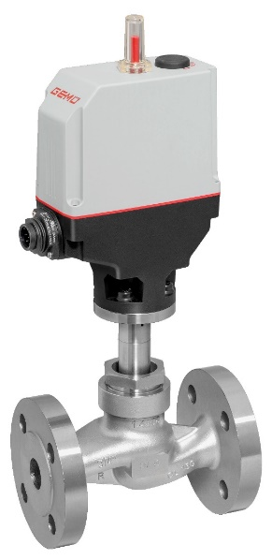

Sædeventil GEMÜ 519 eSyLite

Om os
GEMÜ-gruppen udvikler og producerer ventil-, måle- og reguleringssystemer til væsker, dampe og gasser. Når det gælder løsninger til sterile processer, er virksomheden førende på markedet. Den globalt orienterede, uafhængige familievirksomhed blev grundlagt i 1964 og har siden 2011 været ledet i anden generation af administrerede direktør Gert Müller og hans fætter Stephan Müller. Virksomhedsgruppen opnåede en omsætning på mere end 450 millioner euro i 2021 og beskæftiger i dag mere end 2 200 medarbejdere på verdensplan, heraf ca. 1 200 i Tyskland. Produktionen sker på seks lokaliteter: Tyskland, Schweiz og Frankrig samt Kina, Brasilien og USA. Salget på verdensplan sker via 27 datterselskaber og koordineres fra Tyskland. GEMÜ er aktiv i mere end 50 lande på alle kontinenter via et fintmasket forhandlernetværk.
Yderligere information finder du under www.gemu-group.com.

